鎮南國小有愛 寒冬惜福送暖 新聞稿
『幸福大觀園、鎮南遇見愛』 12月24日上午9：00幸福登場
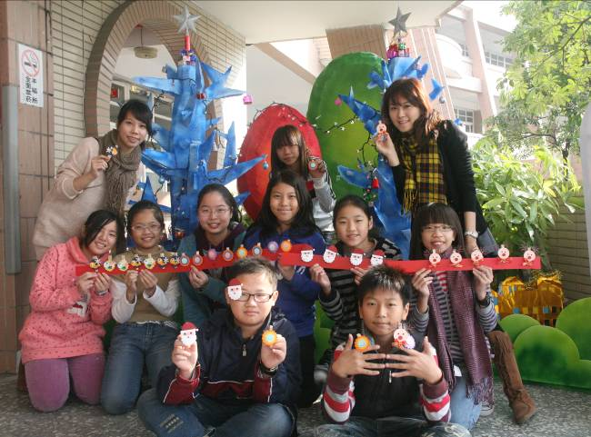
跨越建國百年的前夕，鎮南國小透過『幸福大觀園、鎮南遇見愛』的主題活動，帶領學生們學習感恩與分享。在歲暮年終之際，舉辦了一系列的寒冬送暖活動，內容包括：「舊愛新歡 幸福共享」的跳蚤市集惜福愛物活動，除了捐出物品義賣，六年級學生自治幹部更以具體行動，號召同學動手製作可愛的留言夾共襄盛舉，最後將活動所得捐贈【斗六老人長期照護之家】。
此外，為了強化學生的行動力與自我價值的肯定，校方精心設計了「一圓明星 夢想幸福」～打賞街藝表演秀活動。參加者只要1元的報名費，就能為這世界帶來更多的夢想與希望，報名表演的內容豐富多元，不僅有傳統的音樂、舞蹈展現，還有爵士鼓、說故事、魔術表演等，有些班級更出動全班要參與演出，可愛的幼稚園中班小朋友也不落人後的報名騎單車表演，在不限表演內容，觀眾隨意打賞現金或發票的過程學習表達與欣賞，該項愛心所得則將捐贈【世界展望會】，藉以開闊孩子們的心胸，讓小朋友瞭解到地球村裡，資源共享、互助合作的博愛精神。
透過「誠意十足 打造幸福」～愛心捐獻，發起全校親師生自由樂捐，家長大方掏腰包熱心參與，孩子不心疼的捐出撲滿中的零用錢協助「信義育幼院」，早日完成他們想要一個「家」的心願。更能關懷弱勢，以「張張希望 祝福千萬」～樂捐發票的活動，募集發票幫助【創世基金會】。
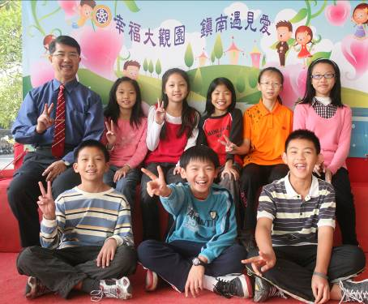
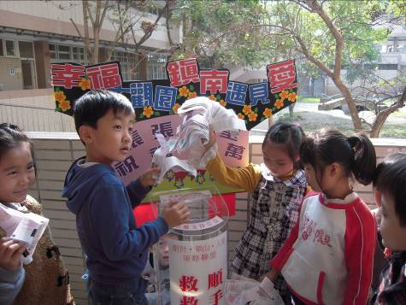
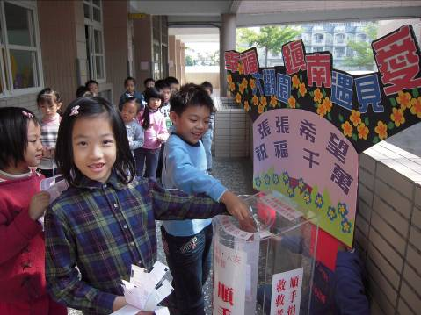
最後還以創新的活動方式，「預約幸福 留下永恆」～捐助10元，預約師長、好友在活動祈福立版前共同合影留念，見證全校的愛心義舉，並所得捐款轉助【陽光基金會】。這樣有意義的活動，教育學童，也期待激發起更多人知福惜福的心念與關懷分享的善行。


『幸福大觀園 鎮南遇見愛』系列活動詳細內容如下：
 | 活 動 名 稱 | 實施日期  時間 | 活 動 方 式 | 活動地點
01 | 舊愛新歡 幸福共享  ～跳蚤市場 | 12/24（五）  08:30~11:30 | 1.全校親師生無償提供跳蚤市場物品義賣，各班所得捐贈【斗六老人長期照護之家】  2.跳蚤市場未賣出之物品依需求分贈公益單位。 | 前、中庭
02 | 一圓明星 夢想幸福  ～打賞街藝表演秀 | 12/24（五）  9:00-11:00 | 1.報名費1元以上、或發票5張。  2.表演形式不拘、表演器材自備。  3.採觀眾自願打賞現金或發票，總表演所得捐贈【世界展望會】 | 中庭圓形  表演廣場
03 | 誠意十足 打造幸福  ～愛心捐獻 | 12/6-12/24 | 全校親師生自由樂捐，所得捐贈  【信義育幼院】 | 各班教室  學務處
04 | 張張希望 祝福千萬  ～樂捐發票 | 12/1-12/24 | 全校親師生募集發票捐贈【創世基金會】 | 各班教室  學務處
05 | 預約幸福 留下永恆  ～與好友、師長合影 | 12/20-12/24 | 1.預約親朋好友、師長合照留影  2.報名費10元以上(贈4*6一張)  3.所得費用扣除沖照費後餘額全數捐贈  【陽光基金會】 | 專屬拍照區

